Main_EX项目如果使用DLL替换，1.0.2020.0210及以上版本里面增加了记录和显示软件的时间版本，

如果替换工控机中的程序，会比较软件生成时间和注册表中的时间，如果不匹配会显示出来，

时间版本指的是，软件生成的时间（但是需要用源程序先运行一下），时间会存在执行文件下面,并且会记录到store/version.ini.软件的时间版本也会记录到主界面的标题栏中。

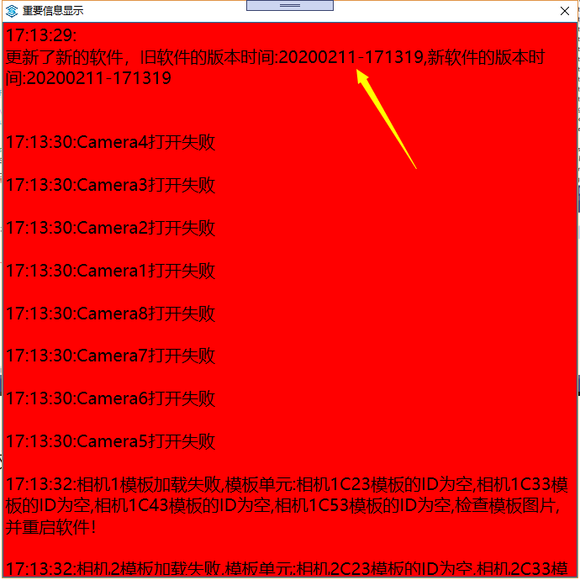

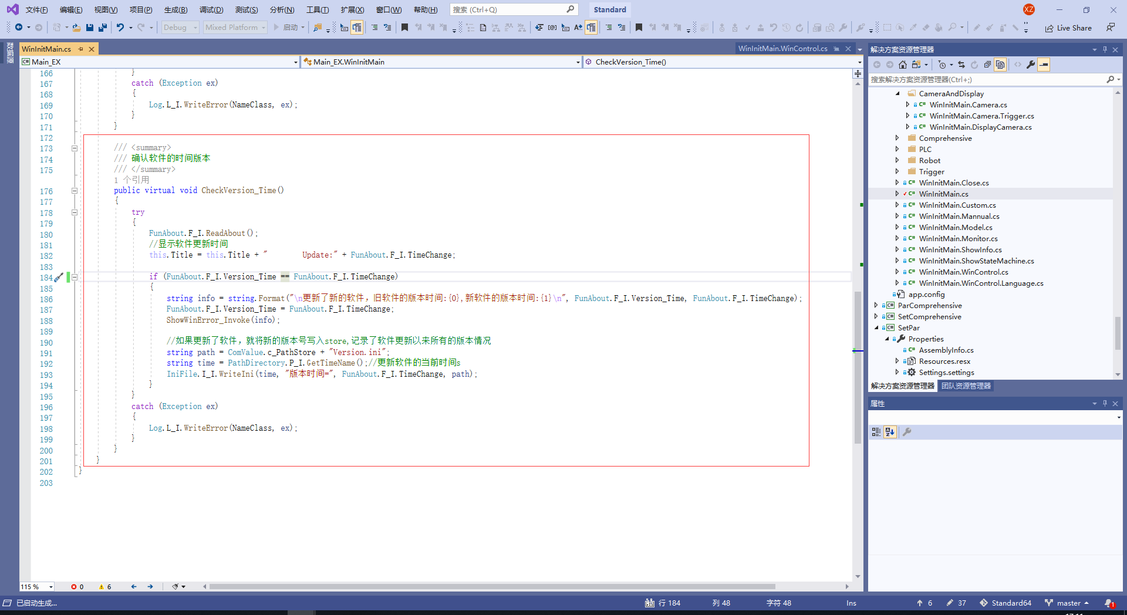

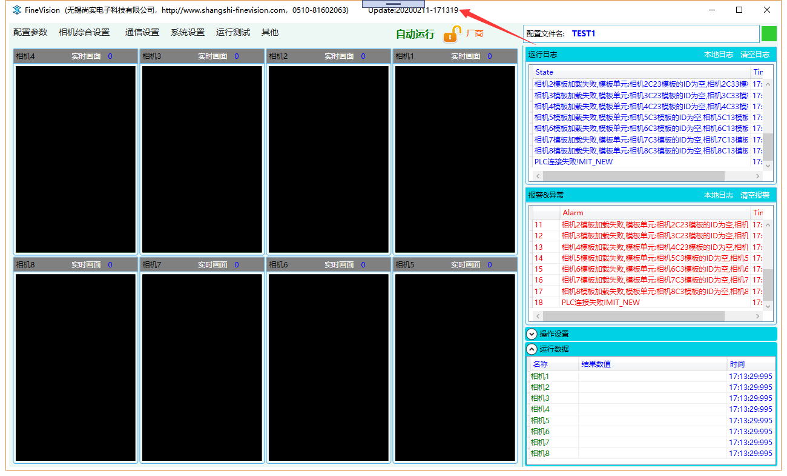

版本时间，只有使用源文件运行的时候会更新

